**极光App工具包一键登录-使用指南**

极光App工具包一键登录，  以SaaS的方式整合了三大运营商的网关认证能力，在手机用户开通手机流量前提下，通过下载SDK集成，为APP提供了一键登录和号码认证的功能，优化用户注册/登录、号码验证的体验，可以提高安全性等作用。

用户在华为云下单后，跳转到企业应用运营平台。通过账号邮箱进行登录，随后选择所下单的商品，按照指引说明，集成对接到自己的APP中。同时会有售后服务团队主动联系，提供远程在线支持。（注：首次登录后请修改密码。）

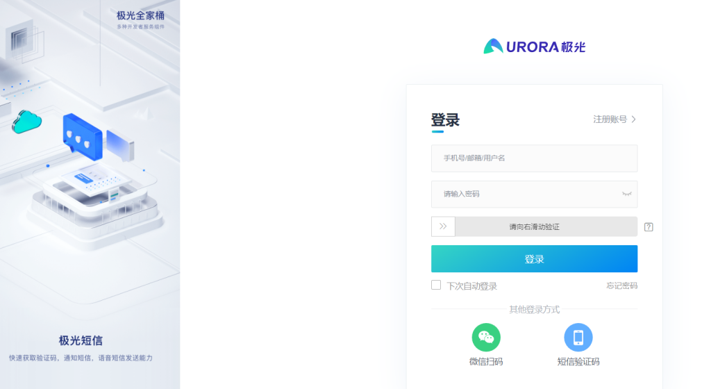

**【一键登录与号码认证】**

包含一键登录与号码认证两种功能，覆盖Android、iOS和H5。

一键登录，是指用户注册/登录APP时，无需输入手机号码，一键授权快速完成。

号码认证，是指在账户验证、推广场景的用户身份验证等环节，用户无需属于短信验证码，即可快速验证手机号码和本机SIM卡是否一致，避免明文短信被劫持，提高安全性，优化用户体验。

操作方式：开发者集成SDK应用，按调用成功次数计费。

客户通过“用户账号”和“登录密码”登录管理地址：<https://www.jiguang.cn/accounts/login/form。>进入主页后点击“极光认证”，按照步骤指引即可集成服务。

